Az EKG korszerű méréstechnikája

- Mérési segédlet -

CARDIAX EKG jelfeldolgozó rendszer felhasználói ismeretek

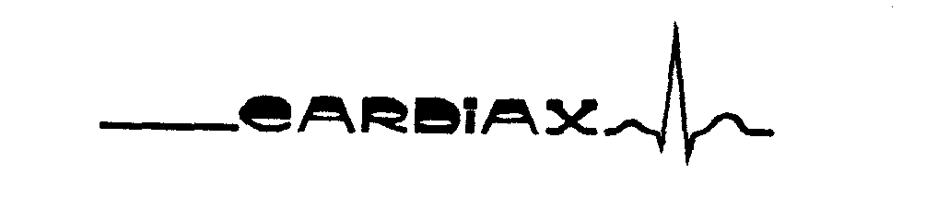

1. Bevezető 1
1.1 A rendszer szolgáltatásai 1
1.2 A rendszer felépítése: 1
Minimális számítógép igény: 1
1.3 Általános előírások 2
1.4 Biztonsági előírások 3
1.5 Műszaki paraméterek 4
1.6 A készüléken található jelölések magyarázata 4
2. Üzembehelyezés (installálás) 5
2.1 Hardver installálás 5
2.2 Programtelepítés (Szoftver installálás) 5
3. Beállítások 6
3.1 EKG 6
3.2 Nyomtatandó lapok 7
Terhelés 8
3.3 Ablaktulajdonságok 8
3.4 A felhasználó adatai 9
3.5 Opciók 9
3.6 Belépési jelszó beállítása, változtatása 10
3.7 Postacím beállítás 10
4. A Kartoték 11
4.1 Új páciens felvétele 11
4.2 Karton módosítása 11
4.3 Pácienskarton törlése 11
4.4 Válogatás a pácienslistában 12
4.5 Leletek (eltárolt felvételek listája) 12
EKG felvétel törlése 12
EKG válogatás 12
EKG másolás 13
4.6 Megjegyzés-szövegek írása 13
5. EKG felvétel készítés (monitorozás) 14
5.1 Felvétel indítása: 14
5.2 Időfelbontás, Amplitúdó, QRS-detektáló hang és szűrő 14
5.3 Elvezetés választás 15
5.4 EKG görbe tárolása 15
6. Eltárolt EKG felvételek 17
6.1 EKG-vonalzó (manuális mérés) 17
Szűrő 17
6.2 Felvételek, mediánok összehasonlítása, 3D medián ábrázolás 17
6.3 EKG-Vektorábrázolás (Frank) 18
6.4 EKG-visszajátszás 18
6.5 Adatkivitel MS-Excelhez 19
6.6 Hosszúidejű felvételek 19
7. Az EKG felvételek kiértékelése 20
7.1 Kézi kiértékelés az 'EKG-vonalzó'-ban 20
7.2 Mediánok 20
7.3 Paraméterek és diagnózis 21
8. Adatmozgatási funkciók 22
8.1 Kartonok másolása 22
Rearchiválás 22
8.2 Biztonsági másolat 22
8.3 EKG felvételek másolása, beillesztése 22
8.4 Másolás fájlba / másolás fájlból 23
8.5 Küldés / vétel levélben 23
12. Hálózati műveletek, többfelhasználós lehetőségek 24
12.1 Az adatbázis biztonsági beállításai 25
13. Függelékek 26

1. Bevezető

A Cardiax számítógép alapú EKG rendszer. A Cardiax rendszert a számítógépre telepítve olyan nagykapacitású, 12 csatornás EKG-készüléket eredményez, amely teljes egészében kiválthatja az egészségügyben használatos hagyományos EKG berendezéseket.

1.1 A rendszer szolgáltatásai
- Mintavételezés a 12 standard + 3 Frank elvezetésben. A Frank elvezetésből vektor EKG rajzoltatható.
- Az EKG-jel a számítógép monitorán jelenik meg, tehát papírhasználat nélkül figyelhető a görbe.
- A Cardiax adatbázis-kezelő rendszere egyidejűleg 60 ezer páciens adatainak és kb. 3 millió EKG felvételnek a nyilvántartására képes, a pácienskartonok és leletek egyszerűen kezelhetők.
- A program automatikus kiértékeléssel és diagnosztizálással is segíti az orvos munkáját.
- A régi és új eltárolt EKG felvételek összehasonlíthatóak
- A Cardiax rendszer a szükséges eszközökkel kibővítve egy terheléses EKG laboratórium szolgáltatásait nyújtja. Automatikusan vezérli a terheléshez használt kerékpárt vagy futószalagot. 12 csatornán rögzíti az EKG-t a teljes vizsgálat alatt.
- Beépített szövegszerkesztővel egyéb adatok, megjegyzések tárolhatók és kinyomtathatók.
- Az EKG leletek a számítógéphez csatlakoztatott tetszőleges típusú nyomtatóval, közönséges papírra nyomtathatók.
- A kartonok és leletek között több szempont szerint is lehet válogatni, lehetőség van a nyilvántartott adatok másolására, archiválására és re-archiválására.
- A Cardiax lokális hálózatban is használható, hordozható számítógépre telepítve pedig hordozható EKG rendszert kapunk.
- A Cardiax rendszer orvosi adatbázis-kezelő rendszerekhez könnyen illeszthető, azokból meghívható.
- A program DOS és WINDOWS (16 és 32 bites) változatban is létezik.

1.2 A rendszer felépítése:
- Cardiax EKG egység, ami tartalmazza az erősítot is
- USB kábel a számítógéphez való csatlakoztatáshoz
- Cardiax szoftver
A továbbiakban a Cardiax rendszer vagy berendezés alatt ezen komponensek működőképes együttesét értjük.

Minimális számítógép igény:
Pentium CPU, 32MB RAM
SVGA Monitor
1 GB HDD
Megjegyzés: Korábbi processzorok és Windows verziók esetén is használható a megfelelő kiegészítő hardver segítségével (USB portot párhuzamos porttá alakító eszköz).

1.3 Általános előírások
A berendezést csak képzett orvosi személyzet használhatja.
A berendezés üzembe helyezése előtt olvassa el a használati útmutatót.
Pontos vizsgálati eredményt, valamint biztonságos és zavarmentes működést csak abban az esetben érhetünk el, ha a Cardiax rendszert a használati útmutatónak megfelelően használjuk.
A berendezéshez csak az Imed Kft. által ajánlott tartozékok és fogyóeszközök használata ajánlott.
1. A berendezésre vonatkozó tárolási előírások
1) Ne üzemelje vagy tárolja a berendezést nedves helyiségben, illetve olyan helyen, ahol vízzel léphet érintkezésbe, ahol szélsőséges légnyomás, hőmérséklet vagy magas páratartalom uralkodik; rosszul szellőző, poros, sós, kéntartalmú levegőjű helyiségben, vagy ahol kémiai anyagok kerülhetnek a levegőbe illetve gázszivárgás fordulhat elő.
2) A berendezést sík felületen kell tárolni. Rázkódástól, mechanikus ütéstől mindig, szállítás közben is védeni kell.
3) A berendezés megfelel az IEC 601-1 szerinti I érintésvédelmi osztálynak, ezért csak a vele szállított hálózati érintésvédelmi csatlakozóval együtt működtethető. Végezze el előírás szerint a hálózathoz való csatlakozást, és figyeljen arra, hogy a hálózat feszültsége és frekvenciája megfeleljen a megadott technikai adatoknak. A berendezés földelése a hálózati érintésvédelmi csatlakozóján keresztül történik.
4) A páciens pacemaker-e vagy más elektromos stimulátora a Cardiax EKG-val együtt használható, egymás működését kölcsönösen nem zavarják. A kezelőorvosnak azonban tudnia kell ezen berendezések jelenlétéről, és ennek ismeretében kell kiértékelnie az EKG görbét.
5) A Cardiax PC-EKG nem alkalmazható az egyenesen a szívről történő elvezetéshez.
2. Defibrillátor alkalmazása
1) Az EKG bemenet védve van defibrillátor kisülései ellen, de az EKG-elektródáknak nem szabad a defibrillátorral közvetlenül érintkezniük.
2) Figyeljen arra, hogy a páciens ágyát, magát a pácienst, valamint azokat a műszereket és a berendezéseket amelyeket a páciensen alkalmaznak, senki se érintse meg. Sérülések lehetnek a következményei.
3. Magas frekvenciájú sebészeti készülékek alkalmazása
1) Amennyiben a berendezés egy magas frekvenciájú sebészeti készülékkel összekapcsolva működik, ügyeljen arra, hogy az EKG-elektródákat minél messzebbre helyezzék el az operálási zónától, ezzel megelőzve azt, hogy a sebészeti készülékhez tartozó neutrálelektróda esetleges meghibásodása esetén, a páciens égési sérüléseket szenvedjen. Ezért a neutrálelektródák helyes elhelyezésére is ügyelni kell.
4. Üzembevétel előtt
1) Győződjön meg arról, hogy a rendszer szabályszerű állapotban található. Ellenőrizze a kábelek helyes csatlakozását, különös tekintettel a pácienskábelre.
2) Amennyiben a Cardiax-rendszert más elektromos készülékekkel együtt használják, ügyelni kell arra, hogy a berendezések egymást kölcsönösen ne zavarják, és lehetőség szerint valamennyi készüléket egy közös potenciálkiegyenlítő hálózatra kell kötni, hogy a más készülékek működése miatti csatoláson keresztül megjelenő szivárgási áramok rizikóját csökkentsük.
3) Polarizációs feszültség, és ennek következtében esetleg fellépő alapvonal ingadozás elkerülése érdekében, ne használjon egy időben új és régi, illetve egyszer használatos és újrafelhasználható elektródákat.
5. Működés közben
1) Ne érintse meg az elektródákat, és ügyeljen arra, hogy sem a páciens, sem az elektródák ne érintkezzenek áramvezető egységekkel (pl. a vizsgáló ágyának fém részei, készüléktartó állvány stb.).
2 ) Amennyiben egy vagy több elektróda leesett, meglazult, esetleg szakszerűtlenül lett felhelyezve, a számítógép monitorján EKG felvétel közben hibajelzés jelenik meg. Helyezze fel újra ezeket az elektródákat.
3) Ha a páciens biztonsága megkívánja, kapcsolja ki a berendezést vagy távolítsa el az elektródákat.
6. Működés után
1) Használat után azonnal kapcsolja szét az elektródákat és a pácienskábeleket, majd szedje le (és dobja el) az elektródákat.
2) Tisztítsa meg minden vizsgálat után az elektródákat, és szükség esetén a pácienskábelt is. Ehhez alkoholt, vagy más speciális elektródatisztító anyagot használjon.
7. Karbantartás és ellenőrzés
1) A berendezést és a tartozékait rendszeresen ellenőrizni kell szemrevételezéssel. Amennyiben a berendezés hosszabb időn keresztül tárolva illetve használaton kívül volt, az újabb üzembevétel előtt tartozékaival egyetemben rendkívül gondosan ellenőrizni kell. Tisztítás, fertőtlenítés előtt a készüléket kapcsoljuk ki és áramtalanítsuk. A berendezést semmilyen módon nem szabad módosítani vagy megváltoztatni.
2 ) A Cardiax rendszert a gyártó kalibrálta, további kalibrálásra nincs szükség. Helyes használat mellett a rendszer semmiféle karbantartást nem igényel. Meghibásodás estén vagy hibás működés esetén a forgalmazót kell értesíteni, a berendezésen pedig egy jól látható, erre utaló jelet kell elhelyezni, nehogy tévedésből mégis használatra kerüljön. Bármilyen javítást csak a gyártó vagy az általa megbízott személy vagy cég végezhet.

1.4 Biztonsági előírások
Ez a berendezés megfelel az IEC601-1-2 elektromos orvosi készülékek és rendszerek elektromágneses tűrőképességéről szóló nemzetközi szabványnak.
Ha az elektromágneses környezet, az IEC601-1-2 által előírt határértékeket átlépi, annyira megzavarhatja a berendezés működését, hogy részleges vagy teljes funkciókiesés léphet fel.
Ezért, még a funkciókiesés vagy üzemzavar fellépése előtt meg kell keresni és el kell hárítani a közelben lévő zavarforrást, mielőtt a berendezés működtetését folytatná.
Az alábbiakban gyakran előforduló zavarforrások, valamint ezek fellépése esetén alkalmazandó megfelelő ellenintézkedések leírása következik:
1) A rendszer nincs leföldelve, azaz nincs rákapcsolva egy potenciál kiegyenlítőre.
Ebben az esetben kösse össze egy potenciál kiegyenlítő vezetékkel a berendezésen lévő potenciál kiegyenlítő kapcsolót és a helységben található potenciál kiegyenlítő kapcsolót.
2) Közeli zavarforrás (pl. rádióállomás vagy mobiltelefon) által keltett erős elektromágneses zavar.
Amennyiben a zavarforrást nem lehet megszüntetni, installálja a rendszert egy másik helységbe. Minden egyéb esetben gondoskodjon arról, hogy az olyan zavarforrásokat, mint a mobiltelefon stb., ne használják a rendszer közelében.
3) Másik készüléktől származó, a rendszer áramellátásán keresztül ható rádió-frekvenciazavar.
Keresse meg a zavar okát, és amennyiben lehetséges, szüntesse meg. Egyéb esetben használjon egy másik áramforrást (dugaszoló ajzat).
4) Direkt vagy indirekt elektrosztatikus kisülés kihatása.
A rendszer üzembe helyezése előtt győződjön meg arról, hogy mind a felhasználó, mind a páciens elektrosztatikus energiától mentes. A megfelelő levegő páratartalom, és az antisztatikus padlóburkolat csökkentheti az elektrosztatikus kisülés veszélyét.

1.5 Műszaki paraméterek

Páciensvédelem: | lebegő föld (IEC-601, BF típusú)
Érintésvédelem: | Class II.
Defibrillátor elleni védelem: | 5 kV (max.1 kV/microsec)
Felbontás: | 2.5 uV/bit (12 bites A/D)
Bemeneti ellenállás: | 10 MOhm
CMRR: | 120 dB
Szűrők: | 150 Hz vagy 300 Hz low pass (hardver, állandó),
 | 50, 100 Hz (szoftver, kapcsolható),
 | 60, 120 Hz (szoftver, kapcsolható),
 | 35 Hz (szoftver tremorszűrő, kapcsolható)
Időállandó: | 3.2 másodperc
Linearitási hiba: | < 0.5 %, < 1/2 LSB
Polarizációs feszültség: | 400 mV
Elvezetések: | 12 Standard + 3 Frank
Tápigény: | +5 V - 100 mA,
Működés: | Folyamatos üzemű
Működési hőmérséklettartomány: | +10 C - +40 C
Megengedett relatív páratartalom: | 25% - 95%
Légnyomás tartomány: | 750  1060 hPa

1.6 A készüléken található jelölések magyarázata

 | Üzembe helyezés előtt olvassa el a használati utasítást!
 | A készülék BF-típusú, defibrillátor ellen védett.
 | A készülék II-es érintésvédelmi osztályba tartozik.

2. Üzembehelyezés (installálás)

2.1 Hardver installálás
A rendszer elemei
- Mintavevő és erősítő egység (USB portra csatlakoztatandó)
- Szabványos USB kábel (A-B 4,5 m)
- Pácienskábel.
Operációs rendszer: WINDOWS 98, ME, 2000, XP. (Figyelem: olyan operációs rendszer szükséges, amely teljes mértékben támogatja az USB portot, így WINDOWS 95 vagy WINDOWS NT 4.0 alatt nem használható. Működik viszont a készülék WINDOWS NT 4.0 szerverű hálózat munkaállomásán, ahol a munkaállomás operációs rendszere támogatja az USB portot.)
A készülékhez mellékelt standard USB kábel megfelelő végét az EKG készülékbe, a másikat pedig a számítógép USB portjához kell csatlakoztatni. A számítógép operációs rendszere automatikusan felismeri az eszközt, amit kb. 10-12 másodperc elteltével a sárga LED felgyulladása jelez. Ha a Cardiax programból a monitorozást elindítjuk, a LED villogása jelzi az adatátvitelt.

2.2 Programtelepítés (Szoftver installálás)
- Kapcsoljuk be a számítógépet.
- A WINDOWS operációs rendszer betöltődése után helyezzük a Cardiax installáló CD lemezt a meghajtóba.
- A CD meghajtó automatikus lejátszású üzemmódja esetén a Cardiax installáló programja rögtön elindul. Ha nincs beállítva az automatikus lejátszás, akkor a CD lemez főkönyvtárában el kell indítani az alábbi installáló programot.

- Az installáló program a bejelentkező ablakban a telepítési könyvtár megadását kéri. Ha már volt korábbi verzió telepítve, célszerű ugyanoda telepíteni az új verziót is. Ebben az esetben ugyanis az új verzió rögtön "látja" a régi adatbázist. Ezután lehet kiválasztani a program nyelvét. A telepítés befejezése után a Cardiax program a következő szimbólum aktiválásával, vagy a "wincrx32.exe" program végrehajtatásával indítható.

3. Beállítások

Itt lehet az ablak bal oldalán felsorolt kategóriák szerinti alapbeállításokat elvégezni.
Menü: Beállít
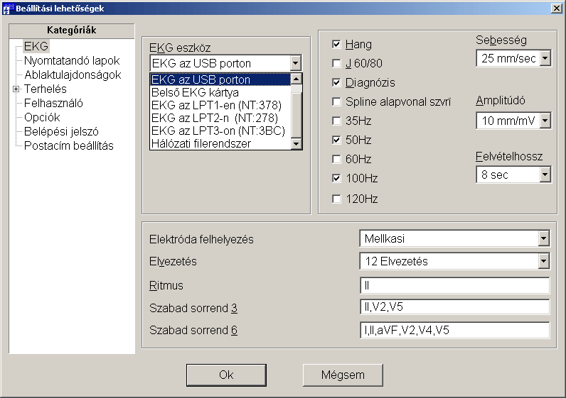

3.1 EKG
Itt találhatók az EKG felvétellel kapcsolatos beállítások.
- Az EKG eszköz alatt lehet meghatározni a használt EKG gépet.
  - Demo, nincs EKG: szimulált, nem valós EKG, eltárolt demo-felvétel ismételt visszajátszása szimulálja az EKG monitorozást.
  - EKG az USB porton: USB-verzió csatlakozik az USB porthoz.
  - Belső EKG kártya: a számítógép ISA buszához Cardiax kártya csatlakozik.
  - EKG az LPT-n: (LPT1, LPT2 vagy LPT3) port verzió csatlakozik a párhuzamos porthoz.
  - Hálózati fájlrendszer: lokális hálózatban másik gépen futó monitorozás megfigyelése.
- Az Elvezetés, monitorozási Sebesség, és az Amplitúdó az EKG felvételkészítés paraméterei, ezek felvétel közben is megváltoztathatók, de új felvételnél, ill. tárolt felvétel megjelenítésénél mindig az itt beállított paraméterek érvényesek.
- Diagnózis: bekapcsolt állapotban az automatikus kiértékelés meghívható, ellenkező esetben pedig letiltódik.
- Szűrők: 35 Hz: izomzaj szűrő, 50Hz és 100Hz vagy 60Hz és 120Hz: hálózati szűrő (ezeket célszerű bekapcsolt állapotban tartani), 0.1Hz alapvonal ingadozást mérséklő szűrő.
- Hang: a QRS komplexumokat jelző állapota;
- Felvételhossz: a mentésre kerülő EKG- szakasz 8, 16 vagy 32 sec;
- J+60/80: az ST szakasz végének számítási metódusa, lásd Az EKG felvétel kiértékelése c. fejezetet;
- Elektróda felhelyezés: itt kell megadni az elektródák tényleges felhelyezési módját. Ez az EKG felvétel tárolása, kiértékelése szempontjából fontos.
- Elvezetés: az itt megadott elevezetéskombinációval jelenik meg az EKG görbe.
- Ritmus: a medián-ábrán a 12 elvezetésből választható ritmuscsatorna;
- Szabad sorrend: 3 és 6: szabadon összeállított 3 vagy 6 csatornás elvezetéskombináció.
A Mentés a változtatásokat megőrzi, az Elvet nem veszi figyelembe az új beállításokat.

3.2 Nyomtatandó lapok
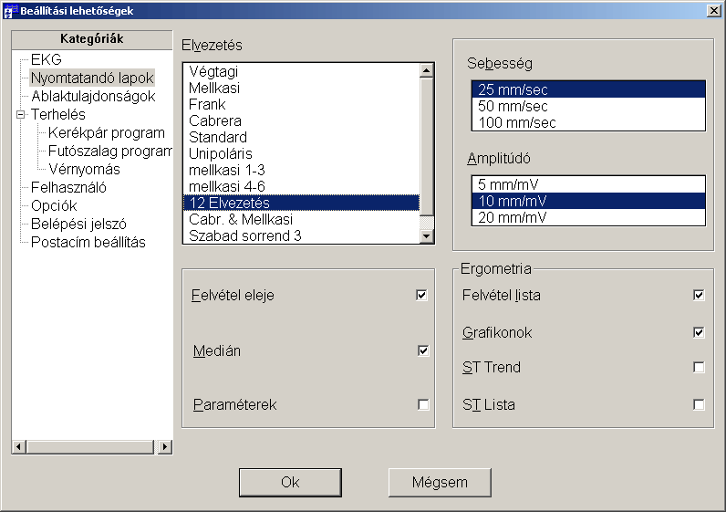
Egy EKG felvételből különféle nyomtatásokat lehet készíteni. Ezen funkció lehetővé teszi, hogy összeállítsuk azokat a nyomtatásfajtákat, amelyeket később egyszerre akarunk kinyomtatni az illető EKG felvételhez (vagy felvételekhez).
Választhatók az elvezetéskombinációk, valamint meghatározható, hogy az illető felvétel eleje vagy vége kerüljön kinyomtatásra. Ez utóbbira azért van szükség, mert nem minden esetben fér ki az egész görbe a képernyőre és így a nyomtatott papírra sem. (Pl. 8 sec hosszú felvétel esetén 12 elvezetésben és 25 mm/sec sebesség mellett a felvétel eleje az első 4 sec, a felvétel vége a második 4 sec. De ha 6 csatornásban szemléljük 25 mm/sec felbontásban, az egész 8 sec látható, ekkor mindegy, hogy a felvétel elejét vagy a végét választjuk.)
Megadható az is, hogy a mediánkép, vagy a paramétertáblázat is ki legyen-e nyomtatva.
Ergometriás felvételsorozat esetében a Felvétellista , a Grafikonok , az ST trend vagy az ST lista is választható.

Terhelés
Lásd külön fejezetben: Beállítások az Ergometriához.

3.3 Ablaktulajdonságok
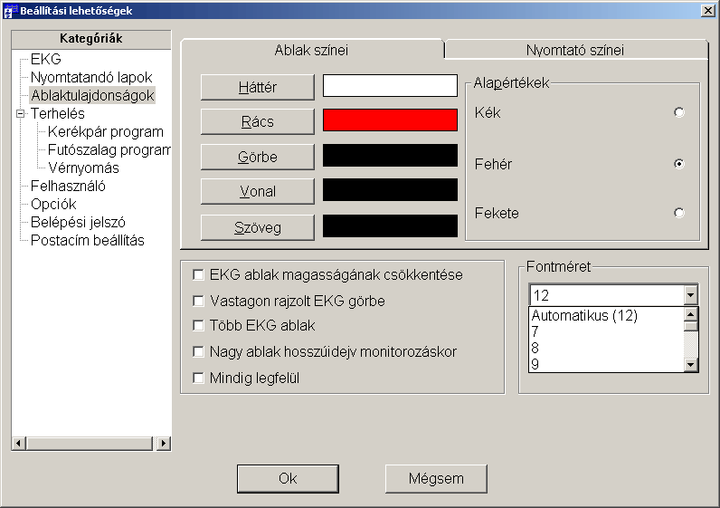
Itt az EKG ablakok (monitor, vonalzó, mediánok) paraméterei állíthatók be. Az egyes elemek színei külön-külön állíthatók. A megfelelő elemre kattintva először az alap színtáblából választhatunk színeket, de van lehetőség a színek további finomítására is. Az Alapértékek -ben előre összeállított kombinációk választhatók.
A Monitor ablak minimalizálás az EKG ablak függőleges méretét a csatornák számával arányosan változtatja. Ennek akkor van haszna, ha a Cardiax programmal egy időben más szoftverek is futnak és kell a hely a képernyőn.
A Vastagon rajzolt EKG görbe jobban láthatóvá teszi az EKG-t.
A Több EKG ablak aktiválásakor az egymás után behívott EKG görbék mind külön ablakban jelennek meg pl. összehasonlítás céljából.
A Nagy ablak hosszúidejű monitorozáskor a hosszúidejű EKG felvételnél a terheléses monitor ablakhoz hasonló több információt tartalmazó nagyobb méretű ablakot jelenít meg.
A Mindig legfelül funkció a monitor ablakot több taszk futtatásakor is mindig láthatóvá teszi.
Fontméret: A program egészére vonatkozóan lehet fontok méretét megadni. (Nem itt lehet állítani a máshol paraméterezhető szövegeket, mint például a menüket vagy az operációs rendszer üzeneteit)

3.4 A felhasználó adatai
Intézet: A vizsgálatot végző intézet, vagy praxis adatai kerülnek ide. Ezek az adatok ezután a nyomtatási képek fejlécén lesznek láthatóak.
Orvosok: A pácienskartonon csak két betű áll rendelkezésre a vizsgálatot végző orvos nevének rögzítésére, ezért ott csak monogram vagy egyéb rövidítés adható meg. Ebben a funkcióban lehet ezekhez a rövidítésekhez teljes nevet rendelni, amely aztán a nyomtatásban a rövidítések helyett megjelenik.

3.5 Opciók
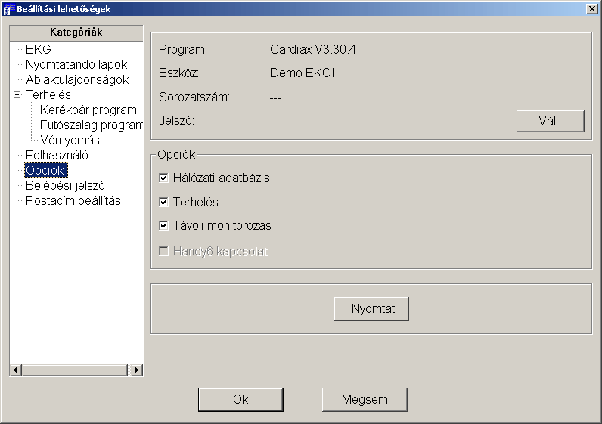
Az itt feljövő ablakban a program és az EKG eszköz verziószáma, valamint az EKG eszköz sorozatszáma, valamint az opciók engedélyezett vagy nem engedélyezett állapota van feltüntetve.
A lehetséges opciók:
- Hálózati adatbázis: lehetővé teszi a program lokális hálózaton való alkalmazását. Az egyik munkaállomáshoz csatlakoztatott EKG készülékkel a szerverre telepített programmal lehet EKG felvételt készíteni. A szerveren keletkező adatbázis pedig bármelyik munkaállomásról visszanézhető.
- Terhelés: terheléses vizsgálat: Ha a terheléses eszköz illesztése megoldott, a program automatikusan vezérli az ergométert.
- Távoli monitorozás: lokális hálózatban az egyik gépen végzett EKG monitorozás online megfigyelése a lokális hálózat másik munkaállomásáról. Ez a funkció pl. terheléses vizsgálatoknál lehet hasznos, amikor a vizsgálatot felügyelő orvos másik számítógépről is megfigyelheti az EKG görbét.
Új opció(k) aktivizálásához az eszköz sorozatszámára van szükség. A gyártó által legenerált jelszót a Vált gomb megnyomása után lehet beírni.

3.6 Belépési jelszó beállítása, változtatása
Itt lehet a program indítását jelszómegadáshoz kötni. Az új jelszó beírása után meg kell erősíteni a jelszót (még egyszer be kell gépelni). Ha a megerősítés és az új jelszó nem ugyanaz, üzenet jelenik meg. A jelszó tárolása után a program indítása csak a jelszó megadása után lesz lehetséges.

3.7 Postacím beállítás
Erre a postacímre akkor van szükség, ha a kartonokat valamint az elkészített EKG-felvételeket e-mailen keresztül el szeretnénk küldeni.
Távoli postaláda címe: a címzett e-mail címe
Helyi postaláda címe: a felhasználó saját e-mail címe
Jelszó: az e-mail-forgalomban egyébként is használatos jelszó
Az SMTP és POP szerver neveket, ha a levelezőprogram beállítása nem tartalmazza, az Internet-szolgáltatótól kell beszerezni.

4. A Kartoték

A Cardiax program indításakor a Kartoték képernyő jelenik meg. Jobb oldalon a Pácienslista, bal oldalon a listában kiválasztott betegre vonatkozó Pácienskarton látható. A pácienslista a név mellett a kód, születési dátum és az utolsó EKG felvétel dátuma adatokat is tartalmazza. Az egyes mezők szélessége a lista fejlécében az egérkurzor segítségével állítható (el is tüntethető).
A pácienslistában a nevek sorrendje alapvetően abc-rend, azonban a lista más szempontok szerint átrendezhető: kód, életkor vagy az utolsó vizsgálat dátuma szerint. Ehhez a megfelelő oszlop fejlécére kell kattintani.
A pácienslistában a keresés legegyszerűbben a beteg nevének betűit begépelve történhet. A kurzor automatikusan az első olyan sorra ugrik, amelynek betűi az eddig begépelt betűkkel megegyezik. A betűk megadását addig kell folytatni, amíg a kurzor a keresett néven nem áll.
A pácienslistában lehet mozogni a [Fel] és [Le] billentyűkkel is. Nagyobb ugrások (lapozás) lehetségesek a [PgUp] és [PgDn] gombokkal. A lista elejére illetve végére ugrás: [Home], [End].

4.1 Új páciens felvétele
Menü: Páciens / új Páciens Billentyű: [Insert]
Egy üres kartont lehet kitölteni a következő adatokkal:
Név, Kód, Születési dátum, Nem, Magasság, Súly, Orvos, Diagnózis.
A bevitt adatok tárolása az [Enter] billentyűvel, vagy az OK választásával történhet.

4.2 Karton módosítása
Menü: Páciens / Pácienskarton Billentyű: [TAB]
A karton tartalma bármikor megváltoztatható.
A pácienskarton alsó három sora nem szerkeszthető információkat tartalmaz:
- a betegről készült nyugalmi és terheléses EKG-felvételek száma,
- csatoltak-e a pácienskartonhoz megjegyzésblokkot,
- mikor történt az utolsó EKG-felvétel.

4.3 Pácienskarton törlése
Menü: Páciens / Törlés Billentyű: [Del]
A kurzor által kiválasztott páciens adatai kitörlődnek a pácienslistából.
A törlés csak a törlési szándék megerősítése után hajtódik végre.
FIGYELEM: A pácienshez tartozó valamennyi adat, beleértve a tárolt EKG felvételeket is, végérvényesen elveszik!

4.4 Válogatás a pácienslistában
A Válogat menüpont lehetőséget ad a kartonok bizonyos szempontok szerinti válogatására. A válogatás történhet egyenként a pácienslistából az [F3] billentyűvel, vagy kiválaszthatunk egy betegcsoportot is, közös jellemzők megadásával.
A CSOPORT KIVáLASZTáSA ablakban a válogatás - kiválasztás vagy kihagyás - szempontjait adhatjuk meg. A [min] - [max] jelölésű adatoknál mindkét határérték beleszámít a válogatásba. A Kód és a Diagnózis mezőben betűcsoportra lehet kerestetni, a Doktor mezőben pedig a kezelőorvos monogramjára.
A kiválasztott kartonok száma alul az összlétszám mellett jelenik meg, a kiválasztott nevek a pácienslistában kiemelve szerepelnek. Egyszerre egy vagy több szempont szerint választhatunk, a már kiválasztott kartonokhoz új szempontok megadásával továbbiakat csatolhatunk és közülük kihagyhatunk. Kérhető a válogatás inverze is.

4.5 Leletek (eltárolt felvételek listája)
A pácienslistában az [Enter] leütésével (vagy dupla egérklikkeléssel) hívhatók be a páciens eltárolt EKG leletei. A pácienskarton továbbra is ott látható a jobboldalon, de a páciensek listája helyett az eltárolt EKG felvételek jelennek meg időrendben. Az egyes felvételek készítésének dátuma és ideje, valamint az elvezetés típusa fel vannak tüntetve. (Végtagi, Mellkasi, Frank)
A terheléses EKG felvételek ERGO-PROTOKOLL néven szerepelnek.
A Cardiax rendszerben egy betegen tetszőleges számú EKG vizsgálat végezhető és egy pácienshez 99 nyugalmi felvétel és 30 terheléses sorozat tárolható.
Az Felvétel menüpontból új EKG-felvételt készíthetünk [F9], egy tárolt görbét visszajátszhatunk, értékelhetünk, letörölhetünk és lemásolhatunk, az EKG-görbéket és a mediánokat egymással összehasonlíthatjuk.

EKG felvétel törlése
Menü: Felvétel / Felvétel-törlés Billentyű: [Del]
Hívása után a törlési szándékot meg kell erősíteni, ezután a letörölt görbe végleg elvész!

EKG válogatás
A tárolt EKG görbék közül [F3]-al egy vagy több felvételt kiválaszthatunk. Egy felvételt visszajátszás vagy értékelés céljából választhatunk ki, több felvételt pedig EKG összehasonlítás, medián összehasonlítás, EKG másolás vagy csoportos nyomtatás céljára. A válogatás inverze is kérhető. A kiválasztás a válogatás megszüntetéséig vagy a páciens kartonjából való kilépésig érvényes.

EKG másolás
Menü: Felvétel / EKG másolás
Lehetőség van arra, hogy egy páciens EKG felvételeit másik páciens EKG-i közé átmásoljuk. Ez hasznos lehet ha pl. egy páciens tévedésből többször fel lett véve a pácienslistába és össze akarjuk fésülni az EKG-kat, vagy csak egyszerűen különböző páciensek felvételeit egy listában akarjuk látni.
Ezután visszalépve a pácienslistába meg kell keresni azt a pácienst, ahová be akarjuk másolni az EKG-kat, majd be kell lépni a leletei közé.
Menü: Felvétel / EKG beszúrás
Megerősítés után az EKG felvételek időrendben beszúródnak a többi közé.

4.6 Megjegyzés-szövegek írása
Minden egyes eltárolt EKG felvételhez kommentár fűzhető (max. 20 karakter).
Menü: Páciens / Felvétel kommentár
Billentyű: [F4]
Minden pácienshez megjegyzésblokk írható.
Menü: Páciens / Megjegyzés
Billentyű: [F2]

5. EKG felvétel készítés (monitorozás)

Ez a funkció az elektródákról jövő EKG jelet jeleníti meg a számítógép képernyőjén. Ha az EKG eszköz nincs csatlakoztatva, hibaüzenet jelenik meg.
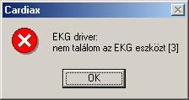

5.1 Felvétel indítása:
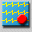Menü: Felvétel / EKG Billentyű: [F9]
Megjegyzés:
A Beállít / EKG menüben az EKG eszközt helyesen be kell állítani. A Demo EKG segítségével fizikai eszköz nélkül lehet EKG szimulációt végrehajtani.

5.2 Időfelbontás, Amplitúdó, QRS-detektáló hang és szűrő
A görbe jellemzői monitorozás közben megváltoztathatóak.
Sebesség:
Menü: Jellemzők / Időfelbontás
Billentyűk: [-], [+]
A "papírsebesség" 25, 50, 100 vagy 200 mm/s lehet.
Amplitúdó:
Menü: Jellemzők / Amplitúdó
Billentyűk [fel], [le]
Az amplitúdó (erősítés) 5, 10, vagy 20 mm/mV lehet.
A QRS-detektáló hangjelzés, illetve az EKG görbe szűrése be- és kikapcsolható
Hang:
Menü: Jellemzők / Hang
Billentyű: [F6]
Szűrő:
Menü: Jellemzők / Szűrő
Billentyű: [F7]
A 35 Hz-es izomzaj szűrőn kívül más szűrők is léteznek. Ezek be- és kikapcsolása a Beállít - EKG menüben lehetséges.
A képernyő jobb oldalának felső részén az átlagolt pulzusszám (HR, 1/min) és az utolsó két R hullám között eltelt idő (RR, msec) követhető.

5.3 Elvezetés választás
Menü: Elvezetés
A rendszer háromféle elektróda felhelyezést támogat, amelyekből a következő elvezetéskombinációk jeleníthetők meg (ld. még C. Függelék):

1. Csak a végtagi elektródák felhelyezésével:
- Végtagi: I, II, III, aVR, aVL, aVF
- Cabrera: aVL, I, -aVR, II, aVF, III
- Standard: I, II, III
- Unipoláris: aVR, aVL, aVF
Az eltárolt felvétel jelzése 'Végtagi'.

2. Mind a 10 elektróda standard felhelyezésével:
- az előző négy és még:
- Mellkasi: V1, V2, V3, V4, V5, V6
- Mellkasi 1-3: V1, V2, V3
- Mellkasi 4-6: V4, V5, V6
- Szabadon választható 3 elvezetés (a 'Beállít' 'EKG'-ban választható)
- Szabadon választható 6 elvezetés (a 'Beállít' 'EKG'-ban választható)
- 12 elvezetés: I, II, III, aVR, aVL, aVF, V1...V6
- Cabrera+Mellkasi: aVL, I, -aVR, II, aVF, III, V1...V6
Az eltárolt felvétel jelzése 'Mellkasi'.

3. A 10 elektróda Frank-féle felhelyezésével:
- az első négy és még:
- Frank: X, Y, Z
Az eltárolt felvétel jelzése 'Frank'.

5.4 EKG görbe tárolása
Menü: Mód / Mentés
Billentyű: [F9]
Az EKG görbe elmentésére vonatkozó parancs hatására a mentés pillanatát megelőző 8, 16 vagy 32 másodperces görbeszakasz tárolódik el. Az EKG-görbék minden esetben a 35 Hz-es szűrés nélkül tárolódnak.
A tárolandó görbeszakasz hossza a következőképpen állítható be:
Menü: Jellemzők / Felvételhossz = 8 | 16| 32 sec
Billentyű: [F8]
Az [F8] billentyű ciklikusan kapcsol körbe a három lehetőség között.
Lehetőség van az EKG görbe folyamatos mentésére is. Ehhez a következő szimbólumot kell aktivizálni:
Menü: Mód / Folyamatos mentés
Hatására az éppen képernyőn futó görbe folyamatosan a háttérlemezre tárolódik. A képernyő jobb szélén megjelenő óra mutatja hogy eddig milyen hosszú EKG szakaszt mentett el a program. A tárolás a Stop (zöld) gomb megnyomásával, vagy a monitor ablakból való kiszállással bármikor megszakítható. Az így lementett EKG görbe "Hosszúidejű" elnevezéssel kerül bele a felvétellistába.

6. Eltárolt EKG felvételek

6.1 EKG-vonalzó (manuális mérés)
A görbe a nullvonal-ingadozás korrigálása után jelenik meg a képernyőn. Zajos jel, illetve végtagi elvezetés esetén a következő üzenet látható:
"Nullvonal korrekció nem lehetséges"
Az EKG görbén mozgatható markerek segítségével mérések hajthatók végre. A markerek az egérkurzorral "megfoghatók" és mozgathatók.
Az EKG ablak jobboldalán a markerek által kimetszett amplitúdó értékek láthatók. Ezek felett a markerek távolsága [ms]-ben, valamint a képernyőn lévő görbére számított szívfrekvencia van megadva.
Frank elvezetésben készült EKG-ról két- és háromdimenziós vektorábrázolás jeleníthető meg.

Szűrő
Menü: Jellemzők / Szűrő
Billentyű: [F7]
Az EKG jel szűrése ki- és bekapcsolható (lásd Monitorozás).

6.2 Felvételek, mediánok összehasonlítása, 3D medián ábrázolás
Először ki kell választani a felvételeket. (Válogatás). Az [F3] billentyűvel lehet a kijelölést be- és kikapcsolni.
A felvételek kétfajta módon hasonlíthatók össze:

1. EKG görbék összehasonlítása
Menü: EKG / összehasonlítás
Maximálisan 6 felvételt lehet összehasonlítani. Ha több van kijelölve, az első hatot ábrázolja a program. A különböző időpontokban felvett görbék azonos elvezetésben egymás alatt jelennek meg. Az elvezetés változtatható.

2. Mediánok összehasonlítása
Menü: EKG / Medián-összehasonlítás
Itt az egyes felvételekből számolt mediánok kerülnek összehasonlításra. Az egy felvételhez tartozó mediánok egymás alatt helyezkednek el, a választott felvételek egymás mellett. Az elvezetéskombináció változtatható. Az egérkurzorral kiválasztott medián kinagyítható (lásd Interpretáció).
A mediánokat megtekinthetjük, elemezhetjük egy sokkal látványosabb, szemléletesebb módon is, ez a 3D ábrázolás. A különböző felvételekből származó mediánok térben egymás mögött helyezkednek el. Jól láthatóak a különbségek a QRS-komplex hosszában, a T hullámban, stb. Különösen hasznos terheléses felvétel különböző szakaszainak medián összehasonlítására. Az ábrát el is forgathatjuk, nagyíthatjuk.
Menü: Mód / 3D medián összehasonlítás
Az alábbi ábra egy terheléses EKG V1 elvezetéséből készült térbeli mediánsereg:
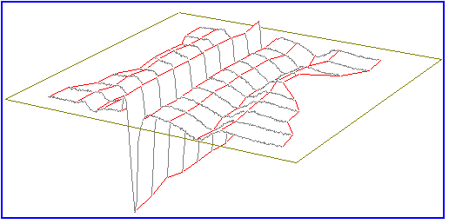

6.3 EKG-Vektorábrázolás (Frank)
Menü: Mód / Vektor
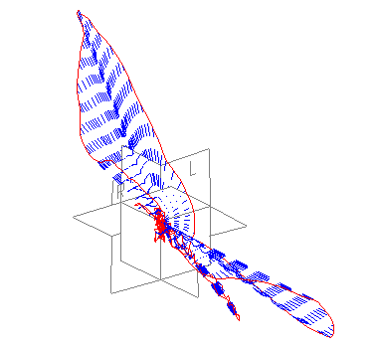
Az EKG vektor térbeli ábrázolása Frank-féle elvezetésben készült felvételből lehetséges. (A Frank féle speciális elektródafelhelyezés leírása a függelékben található.)
Először is a markerekkel ki kell jelölni egy görbedarabot (egy teljes QRS komplexust) az EKG vonalzóban. A vektor a kijelölt szakaszon az X-, Y-, Z- elvezetésekből számolódik.
Az ablak bal oldalán a frontális, horizontális és sagittális vetület látható, a jobb oldalon pedig a háromdimenziós vektorábra.
A háromdimenziós vektor a segédábra segítségével a térben forgatható és a mérete is változtatható.

6.4 EKG-visszajátszás
Menü: Mód / Visszajátszás
A visszajátszás mozgó ábrázolása, szimulációja az eltárolt görbének. A monitorozásnál leírt parancsok és funkciók érvényesek, természetesen az EKG tárolás kivételével.

6.5 Adatkivitel MS-Excelhez
Menü: Mód / File export
Lehetőség van ahhoz, hogy felvételeink adatait felhasználjuk a Microsoft Excel táblázatkezelő programból. A kimentett file egyszerű szöveg file, a táblázat mezőit pontosvessző választja el. Ily módon el lehet menteni:
- magát a felvételt - a görbe minden pontjának egy, az amplitúdóval arányos egész szám felel meg
- a felvételből számolt mediánokat
- a diagnózis eredményét és a hozzá tartozó paramétertáblát
A funkciót a Vonalzóból, a Mediánok ablakából a Mód / File export menüvel, illetve a Diagnózis ablakból az Export billentyűvel indíthatjuk.

6.6 Hosszúidejű felvételek
"Hosszúidejű"-ként elmentett EKG görbék esetében az előzőekben leírt mérési és egyéb funkciókon kívül lehetőség van az egész felvétel áttekintésére. Ez az ún. Navigációs ablak.
Menü: Mód / Navigációs ablak
Hatására egy új ablakban egycsatornás EKG kép jelenik meg, amely a felvétel hosszától és a felbontástól függően vagy az egész görbét tartalmazza, vagy végiglapozható. A tájékozódást a bal oldalon feltüntetett időértékek segítik.
A nyíl-gombokkal a már megismert módon a görbe időbeli és amplitudóbeli felbontását, az elvezetés-gombokkal pedig az ábrázolandó elvezetést válthatjuk.
Az ikon segítségével átválthatunk a 12 csatornás ábrázolásra.
Navigátor ablak:
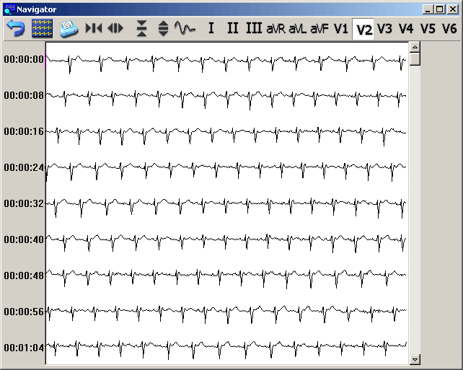

7. Az EKG felvételek kiértékelése

A program a tárolt Mellkasi jelzésű EKG-görbék automatikus kiértékelését biztosítja. Az EKG-vonalzóból hívható Interpretáció ritmus tesztet, medián számítást, paraméter számítást és a nyugalmi felvételeknél formaanalízist végez és diagnózisjavaslatot tesz.
Ha a kiválasztott felvétel hiányos (valamely csatornán nem jelenik meg EKG jel) vagy valamelyik elvezetése túl zajos, hibaüzenetet kapunk és az automatikus kiértékelést a program nem végzi el.

7.1 Kézi kiértékelés az 'EKG-vonalzó'-ban
Menü: Mód / Interpretáció Billentyű: [F8]
A mediánszámítás meghatározza az elvezetésenként legjellemzőbb ütést, az interpretáció 12 csatornán ábrázolja ezeket a mediánokat, kiszámítja a ritmus- és forma-analízis szempontjából fontos amplitúdó- és időadatokat, megrajzolja a ritmusgörbét, és táblázatot ad a diagnosztikai szempontból fontos paraméterekről. A ritmus- és morfológiai értékelés alapján a legalább 15 éves felnőttek illetve 2-től 14 éves korig a gyerekek részére diagnózist javasol.

7.2 Mediánok
Az egyes elvezetésekre jellemző átlagolt, medián ütések alatti ritmusgörbe elvezetéstípusát a Beállít menüben lehet kiválasztani. A mediánok 50 mm/sec időbontásban és 10 mm/mV amplitúdóval jelennek meg. A ritmusgörbe paraméterei: 8 sec, 25 mm/sec és 5 mm/mV.
A felső táblázatban az elemzett görbe egészére jellemző globális paraméterek, az alsó táblázatban a kiválasztott elvezetésre jellemző részletesebb paraméterek szerepelnek. Elvezetést változtatni a megfelelő ikon vagy medián egérkurzorral való választásával lehet. Ilyenkor a képernyő grafikus részében a kiválasztott medián nagyítva jelenik meg, 200 mm/sec időbontásban és 20 mm/mV amplitúdóval.
A nagyított medián-ábrán markerek jelzik a globális mérőpontok helyét, amelyek az EKG-görbe valamennyi vetületéből számolódnak, így minden elvezetésen ugyanott találhatók:
- PB, PE - P hullám eleje és vége;
- B, J - QRS komplexum eleje és vége;
- STE - ST szakasz vége;
- TE - T hullám vége.
A mediánok jobb oldalán található táblázat paraméterei minden elvezetésen külön számolódnak. Az ST jellemzők kétféle számítási módját a Beállít menüben lehet meghatározni. Ezek az ST szakasz végének megállapítási módjában különböznek:
- STE - a J pont és a globális T hullám csúcsa közötti szakasz felezőpontja;
- J80 (J60) - a J ponttól jobbra 80 msec, ill. HR>100 esetén 60 msec.

7.3 Paraméterek és diagnózis
Menü: Mód / Diagnózis Billentyű: [F8]
A Paraméterek "fül" választásával az összes elvezetés jellemző paraméterei egy táblázatban jelennek meg. A táblázat fölső részében a teljes felvételre vonatkozó globális adatok, alattuk az egyes elvezetésekre jellemző részletes adatok szerepelnek.
Az Automatikus diagnózis az EKG-értékelés alapján felajánl egy ritmus- és morfológiai diagnózist, amely természetesen csak javaslat, a végleges diagnózis megállapítása mindig az orvos feladata, melyre a Diagnózis szerkesztés �fül� kiválasztása után nyílik lehetősége. A kényelmes használhatóság érdekében itt is megjelennek az Automatikus diagnózis�ban foglaltak.
A számítógépes diagnózis felállításához szükség van a páciens életkorára is (gyermek diagnózis 1-15 év, felnőtt 16 évtől), ha ezt nem adtuk meg a pácienskartonon, a diagnózis szöveg erre utalást tesz.
A diagnózis először az elemzésnél felhasznált EKG görbeszakasz hosszát, az ezen belül talált ütések számát és azokat a megállapításokat tartalmazza, amelyek normális (nem kóros) EKG felvételre utalnak. Ezután következnek a kórosnak minősülő elváltozások. A lehetséges kóros elváltozások között azok szerepelnek, amelyeknek a jelei kimutathatók az értékelt görbén, de a paraméterek nem érik el a kóros értékeket. A diagnózisban megtaláljuk azokat a nem jellegzetes eltéréseket is, amelyek nem utalnak egyértelműen valamilyen kóros elváltozásra, de figyelemfelkeltő szerepük lehet.

8. Adatmozgatási funkciók

8.1 Kartonok másolása
Menü: Transzfer / 2. kartoték nyitása
Az előzőekben tárgyalt válogatás szolgálhat például arra, hogy páciensek egy bizonyos csoportjának összes adatát átmásoljuk egy másik adathordozóra. Ez lehet másik alkönyvtár vagy meghajtó.
Ezután lehet kiválasztani a meghajtót és megadni azt az útvonalat, ahová a páciensadatokat másolni akarjuk. Ha nem létező könyvtárnevet adunk meg, a program felajánlja, hogy megnyit egyet. Az Ok után a pácienslista kettéoszlik, felül látható az eddigi adatbázis, a lenti részen a most megnyitott adatbázis. Ha már voltak páciensadatok ebben az új adatbázisban, akkor azok listája látható lesz.
Ezek után átléphetünk az új adatbázisba:
Menü: Transzfer / Kartotékváltás Billentyű:[F6]
Vagy másolhatunk egyik kartotékból a másikba:
Menü: Transzfer / Másolás Billentyű:[F5]
Másolás során, ha voltak kiválasztott páciensek, akkor azok átmásolódnak, ha nem volt válogatás, akkor a kurzor által kijelölt páciens adatai kerülnek másolásra. Másolásnál az összes adat, beleértve az eltárolt EKG felvételeket is, továbbítódik.

Rearchiválás
Menü: Transzfer / Rearchiválás
A Cardiax korábbi verzióiban volt lehetőség kisebb pácienscsoport más adathordozóra (floppyra) történő archiválásra. Ez a funkció a háttértárolók kapacitásának sokszorosára növekedése miatt megszűnt, csupán a korábban archivált páciensek visszaállítása (rearchiválás) lehetséges.

8.2 Biztonsági másolat
Menü: Transzfer / Biztonsági másolat
Ezzel a funkcióval kényelmesen képezhető második (tükör) adatbázis. Hívásakor a program kiválogatja mindazokat a pácienseket, akik vagy nem szerepelnek a második adatbázisban, vagy szerepelnek ugyan, de az első adatbázisban újabb felvételük van, és rögtön felajánlja az átmásolásukat.

8.3 EKG felvételek másolása, beillesztése
Menü: Felvétel / EKG-másolás, Felvétel / EKG-beszúrás
Lehetőség van az egyes EKG felvételek másolására. A másolás három lépésből áll:
- A Leletek képernyőn válasszuk ki a páciens felvételei közül a másolni kívántakat [F3]
- A Felvétel / EKG-másolás menüponttal lemásoljuk a kiválasztott felvételeket. Ekkor a program eltárolja, mely felvételek voltak kiválasztva.
- Megkeressük annak a páciensnek a kartonját, ahová másolni szeretnénk az előzőekben kiválasztott felvételeket, belépünk a felvételeinek a listájába, majd a Felvétel / EKG-beszúrás menüvel beillesztjük a listába.
Példák, hogyan használhatjuk ezt a funkciót:
- Amennyiben egy beteget véletlenül többször vettünk fel, megtehetjük, hogy a két különböző kartonon lévő felvételeket egyesítsük, majd az ily módon feleslegessé vált másikat letöröljük.
- Ha valamilyen szempont alapján keresünk betegeket, például egy tanulmányhoz hátsófali infarktusos betegek felvételeire van szükség, egy fiktív beteg, pl. Hátsófali Infarktus neve alatt összegyűjthetjük az ilyen felvételeket.

8.4 Másolás fájlba / másolás fájlból
Menü: Transzfer / Másolás fájlba
Mind a kartonok, mind az EKG-felvételek átmásolhatók egy másik fájlba, illetve onnan bemásolhatók. A fájlba való másoláskor a program felajánlja az export nevű alkönyvtárat, és véletlenszerűen generál egy fájlnevet. Természetesen a másolás során más útvonal, illetve tetszőleges fájl név is megadható.
Menu: Transzfer / Másolás fájlból
A Másolás fájlból funkció kiválasztását követően a program automatikusan az import elnevezésű alkönyvtárat kínálja fel, de az elérési útvonal ebben az esetben is szabadon megválasztható. Az ilyenkor megadott alkönyvtárban megtalálható összes karton és EKG-felvétel bemásolásra kerül. Ez a funkció csak a pácienslista ablakból működtethető.

8.5 Küldés / vétel levélben
A kartonok és az EKG felvételek e-mailen keresztül is elküldhetők. Ehhez értelemszerűen szükség van Internetes kapcsolatra, a Beállít / Postacím beállítás menüpontban kért adatok helyes kitöltésére, valamint arra, hogy a címzett is rendelkezzen a CRX szoftverrel.
A küldés menete:
- a "postázásra" szánt páciens kartonok / EKG felvételek kiválogatása
- a Transzfer / Küldés levélben menüpont kiválasztása
- a megjelenő ablakban megadni a címzettet
A vétel menete:
Miután egy E-mail figyelő program jelezte, hogy levél érkezett, és az Cardiax EKG fájlt tartalmaz, a "Vétel levélben" menüpont kiválasztása után a program beolvassa a fájlt a mail-szerverről és beilleszti a Cardiax adatbázisba.

10. Ergometria
10.1 Ergometriás felvétel készítése
10.2 Pihenési fázis, terhelés vége
10.3 Vérnyomásmérés
10.4 Terhelés változtatás menetközben

11. Az Ergometriás záróprotokoll
11.1 Teljesítőképesség számítások
11.2 Grafikonok
11.3 ST kiértékelés

12. Hálózati műveletek, többfelhasználós lehetőségek
12.1 Az adatbázis biztonsági beállításai

12. Hálózati műveletek, többfelhasználós lehetőségek

A hálózatban történő felhasználás előnye, hogy az egyes felhasználók közös adatbázist használnak, egy páciens kartonja több helyről hozzáférhető, és a változások az összes felhasználó számára azonnal megjelennek.
Hálózati felhasználáskor a programot csak a központi kiszolgáló egységre kell installálni. A program minden munkaállomásról futtatható, az EKG-felvétel készítés és az opciók működtetése a bővítő kártyával ellátott, illetve az EKG hardver egységhez csatlakoztatott gépekhez kötött.
A 'Beállít' menüpontban érvényesített paraméterek az összes munkaállomásra vonatkoznak. Az egyéni felhasználó a közös beállítástól a program paraméteres indításával térhet el. Tegyük fel, két orvos is használja a programot, amit a szerveren installáltak. Az egyik doktor a hosszú felvételeket részesíti előnyben, Standard elvezetést használva, míg a másik a 8 másodperces felvételeket, Cabrerában, és 35 Hz-es szűrő nélkül. Nem kell mindig beállítaniuk minden esetben ezeket, ha a saját beállításaikat tartalmazó, ún. ini-fájl nevét, mint paramétert megadják a program indításakor (a .ini kiterjesztés nélkül):
wincrx32.exe /Idr_kovacs ,illetve wincrx32.exe /Idr_szabo
Ez a lehetőség persze akkor is fennáll, ha ugyanazon a gépen, illetve ha hálózatban használják a programot.
Hálózatban történő használat esetén, ha egy közös, megosztott meghajtóról futnak a munkaállomások programjai, az alábbi módon a munkaállomásokhoz automatikusan különböző beállítások rendelhetőek:
wincrx32.exe /Iauto
Ekkor a helyi merevlemez sorozatszámát használja megkülönböztetésre a program.
Az opciók engedélyezése azokhoz a munkaállomásokhoz kötött, amelyikhez az EKG hardver csatlakoztatva van. Ezekhez a rendszerekhez kell a 'Hálózati adatbázis' opciót megvásárolni, ill. minden egyéb opciót, amit működtetni akarnak a munkaállomásról. A hardver kiegészítéssel nem rendelkező állomásról a rendszer minden szolgáltatása elérhető, kivéve a felvételkészítéshez kötött funkciók.
A hálózati felhasználás korlátozásokat is jelent: egy páciens kartonjához egyszerre csak egy felhasználó férhet hozzá és egy páciens kartonját nem lehet megszüntetni vagy archiválni akkor, amikor egyszerre többen használják az adatbázist.

12.1 Az adatbázis biztonsági beállításai
A program különböző felhasználói számára engedélyekhez lehet kötni a felvételekkel végezhető műveleteket. A biztonsági csoportok/felhasználók jogai az adatbázishoz kötöttek, az adatbázis nyitásánál ellenőrzi meglétüket a program.
Az adatbázis könyvtárának is megosztottnak kell lennie. (a továbbiakban a példa kedvéért a \\CRXSERVER nevű gépen) Nem követelmény a dedikált megosztási név, elhelyezkedhet egy megosztott könyvtáron belül is. (tehát például lehet a \\CRXSERVER\Shared\Crx -ben, nem kell feltétlenül \\CRXSERVER\Crx -nek lennie)
A jogokat leró fájlt az a számítógép tartalmazza, amelyiken a megnyitott adatbázis is van oly módon, hogy rendelkezik egy CrxRights könyvtárral, ami meg van osztva CrxRights néven (\\CRXSERVER\CrxRights).
Ennek a CrxRights könyvtárnak célszerű csak olvashatónak lennie minden felhasználó számára, hogy bárki ne tudja a jogokat módosítani. Egyébként azok a csoportok/felhasználók tudják a jogokat változtatni, akiknek olvasási/írási joga van a megosztott CrxRights könyvtárhoz. Rendszergazda(Adminisztrátor) számára teljes hozzáférés javasolt.
A biztonsági csoportok létrehozásának feltétele, hogy a szerver fájlrendszere támogassa a fájlok olvasási/írási engedélyének megadását csoportok és felhasználók számára. Ez NTFS fájlrendszert és Windows NT alapú operációs rendszert követel meg. A kliensnek is NT alapúnak kell lennie, hogy használhassa a megadott jogok szerint az adatbázist.
A Win98SE, WinME jelszóval védett megosztott-mappa hozzáférése nem támogatott! Ezekből a rendszerekből nem lehet védett adatbázisokkal kapcsolatot teremteni. Azonban ha szerverként tartalmaznak adatbázis-megosztást, azok a megszokott módon távolról elérhetőek, csak a biztonsági csoportok nem definiálhatóak használatukhoz.
A jogok használatának első feltétele a megosztott CrxRights könyvtár megléte. Ennek létrehozása és hozzáférési jogainak beállítása a rendszergazda feladata. XP-Pro esetén a megosztási jogok akkor állíthatóak, ha az Egyszerű fájlmegosztás ki van kapcsolva. (Sajátgép/Eszközök/Mappa beállításai/Nézet-speciális beállítások ablakban)
Ezután a jogok beállítása a Beállít/Biztonsági csoportok menüben végezhető el. Abban az esetben, ha egy második adatbázis (kartoték) is meg van nyitva, azon adatbázis jogainak beállítása fog megtörténni, amelyikben az aktív kurzor van. Hálózati adatbázisnál csak az állíthat a jogokon, akinek írási engedélye van az adatbázis szerverén a CrxRights könyvtárhoz.
Az adatbázis akkor védett, ha legalább egy felhasználó/csoport szerepel a Beállítások ablak listán. A védelem ismét megszűnik, ha felvett összes felhasználó/csoport onnan törlésre kerül.
Figyelem! Ha a jogok ki lettek osztva és valaki nem szerepel a listában illetve nem tagja egyetlen a listában szereplő csoportnak, valamint nincs a CrxRights könyvtárban írási joga, az nem tudja használni a megnyitni kívánt adatbázist azaz ha ez az első adatbázis akkor a program nem indul el.

13. Függelékek
- 13.1 A. függelék: Diagnózis
- 13.2 B. függelék: Elektródák felhelyezése és elvezetés számítás

13.1 A. függelék: Diagnózis

Normál EKG
Az elemzett szakaszon (.....sec,.....ütés) a(z) (életkornak megfelelő) normális EKG-tól eltérés nem látható

Kóros elváltozások
 | -- | rövid PQ idő
 | -- | sinus ( bradycardia | tachycardia )
 |  | sinus ( bradyarrhytmia | arrhytmia | tachyarrythmia )
 |  | Mod.: [ rövid PQ idővel ]
 | -- | sinus P-hullám ( VR: , AR: )
** | -- | pitvari ( bradycardia | ritmus | tachycardia )
** |  | pitvari ( bradyarrhythmia | arrhythmia | tachyarrhythmia )
 |  | Mod.: [ rövid PQ idővel ]
* | -- | jobb pitvari ( bradycardia | ritmus | tachycardia )
* | -- | bal pitvari ( bradycardia | ritmus | tachycardia )
 | -- | pitvari P-hullám ( VR: , AR: )
 | -- | eltérő P-axis, valószínű akcelerált junkcionális ritmus
 |  | eltérő P-axis, valószínű junkcionális ( bradycardia | tachycardia )
 | -- | akcelerált junkcionális ritmus
 |  | junkcionális ( bradycardia | tachycardia )
 | -- | pitvarlebegés ( lassú kamrai válasszal | normális ventriculáris frekvenciával | gyors kamrai válasszal )
* | -- | rendezetlen pitvarműködés (lassú kamrai válasszal | normális ventriculáris frekvenciával | gyors kamrai válasszal )
** | -- | pitvarfibrilláció (lassú kamrai válasszal | normális ventriculáris frekvenciával | gyors kamrai válasszal )
 | -- | akcelerált ventrikuláris ritmus
 | -- | ventrikuláris ( bradycardia | tachycardia )
 | -- | nem determinált ritmus
 | -- | I. fokú AV-blokk
 | -- | II. fokú AV-blokk, Wenckebach periodicitás
 | -- | II. fokú AV-blokk, Mobitz-II típus
 | -- | magasabbfokú AV-blokk
 | -- | komplett AV-blokk
 | -- | ( unifokális | multifokális ) ventrikuláris extra ütések
 |  | n [ pár kapcsolt | sorozat kapcsolt ] ventrikuláris extra ütés
 |  | n ventrikuláris extra ütés vagy aberráltan vezetett
 | -- | n ( sinus | pitvari ) extra ütés
 |  | Mod.: [ QRS-kiszélesedéssel ]
 | -- | n [ pár kapcsolt | sorozat kapcsolt ] junkcionális extra ütés
 |  | Mod.: [ QRS-kiszélesedéssel ]
 | -- | n aberráltan vezetett ütés
 | -- | n eltérő formájú ütés
 | -- | n ventrikuláris pót ütés
 | -- | n ( sinus | pitvari | junkcionális ) pót ütés
 |  | Mod.: [ QRS-kiszélesedéssel ]
 | -- | bigeminia
 | -- | n pár kapcsolt extra ütés
 |  | n sorozat kapcsolt extra ütés
 | -- | n ektópiás ütés
 | -- | n eltérő formájú ütés
* | -- | dextrocardia
 | -- | Wolff-Parkinson-White syndroma [ A típus | B típus ]
 | -- | alacsony QRS
 | -- | ( jobb | bal | mindkét ) pitvar megnagyobbodás
 | -- | inkomplett jobb Tawara szárblokk [ repolarizációs abnormalitással | lehetséges repolarizációs abnormalitással ]
 |  | inkomplett jobb Tawara szárblokk és jobb kamra
 |  | megnagyobbodás [ repolarizációs abnormalitással | lehetséges repolarizációs abnormalitással ]
 | -- | jobb Tawara szárblokk [ repolarizációs abnormalitással | lehetséges repolarizációs abnormalitással ]
 |  | jobb Tawara szárblokk és jobb kamra megnagyobbodás
 |  | [ repolarizációs abnormalitással | lehetséges repolarizációs abnormalitással ]
 | -- | inkomplett bal Tawara szárblokk
 | -- | bal Tawara szárblokk
 | -- | bal anterior fascicularis blokk
 | -- | jobb kamra hypertrophia [ lehetséges repolarizációs abnormalitással | repolarizációs abnormalitással ]
 | -- | bal kamra hypertrophia [ lehetséges repolarizációs abnormalitással | repolarizációs abnormalitással ]
** |  | Mod.: [ QRS-kiszélesedéssel ]
 | -- | mindkét kamra hypertrophia [ lehetséges repolarizációs abnormalitással | repolarizációs abnormalitással ]
** |  | Mod.: [ QRS-kiszélesedéssel ]
** | -- | myocardiális infarktus ( anterior, &| septalis, &| lateralis, &| inferior, &| posterior ) lokalizációban
** | -- | myocardiális károsodás ( anterior, &| septalis, &| lateralis, &| inferior ) lokalizációban
 | -- | akut pericarditis
** | -- | myocardiális ischaemia ( anterior, &| septalis, &| lateralis, &| inferior ) lokalizációban
** | -- | myocardiális ischaemia vagy digitalis hatás ( anterior, &| septalis, &| lateralis, &| inferior ) lokalizációban
 | -- | megnyúlt QT idő

Lehetséges kóros elváltozások
 | -- | II. fokú AV-blokk
** | -- | bal posterior fascicularis blokk
 | -- | ( jobb | bal | mindkét ) pitvar megnagyobbodás
 | -- | Wolff-Parkinson-White syndroma [ A típus | B típus ]
 | -- | jobb kamra hypertrophia [ lehetséges repolarizációs abnormalitással | repolarizációs abnormalitással ]
 | -- | bal kamra hypertrophia [ lehetséges repolarizációs abnormalitással | repolarizációs abnormalitással ]
 |  | Mod.: [ QRS-kiszélesedéssel ]
 | -- | mindkét kamra hypertrophia
 | -- | myocardiális infarktus ( anterior, &| septalis, &| lateralis, &| inferior, &| posterior ) lokalizációban
* | -- | myocardiális károsodás ( anterior, &| septalis, &| lateralis, &| inferior ) lokalizációban
 | -- | subendocardiális károsodás ( anterior, &| septalis, &| lateralis, &| inferior ) lokalizációban
 | -- | akut pericarditis
 | -- | ST-abnormalitás, digitalis hatás miatt
 | -- | myocardiális ischaemia ( anterior, &| septalis, &| lateralis, &| inferior ) lokalizációban
 | -- | myocardiális ischaemia vagy digitalis hatás ( anterior, &| septalis, &| lateralis, &| inferior ) lokalizációban
 | -- | megnyúlt QT idő

Nem jellegzetes eltérések
 | -- | QRS bal tengelyállás
** | -- | QRS meredek tengelyállás
 | -- | QRS jobb tengelyállás
 | -- | QRS extrém jobb tengelyállás
 | -- | abnormális QRS-T - tengely
 | -- | nem specifikus intraventriculáris blokk
 | -- | ST-eleváció
 |  | ST-eleváció korai repolarizáció miatt
 | -- | ST-depresszió [, digitalis hatás miatt ]
 | -- | J pont depresszió
 | -- | T-hullám abnormalitás [, digitalis hatás miatt ]
 | -- | ST és T - hullám abnormalitás [, digitalis hatás miatt ]
- csak gyermek-diagnosztikában
** - csak felnőtt-diagnosztikában
| - vagy ; & - és

13.2 B. függelék: Elektródák felhelyezése és elvezetés számítás

'Végtagi' és 'Mellkasi' nyugalmi felvételekhez: | 'Frank' felvételekhez: | Terheléses felvételekhez:
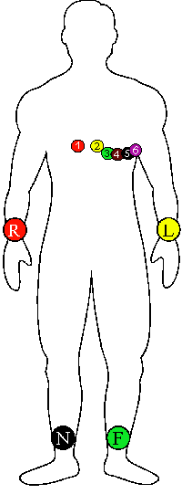 | 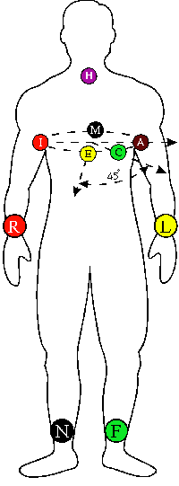 | 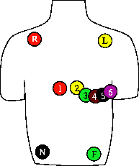
I = L - R  II = F - R  III = F - L  aVR = R - (F + L) / 2  aVL = L - (F + R) / 2  aVF = F - (L + R) / 2  V1 = C1 - (F + L + R) / 3  V2 = C2 - (F + L + R) / 3  V3 = C3 - (F + L + R) / 3  V4 = C4 - (F + L + R) / 3  V5 = C5 - (F + L + R) / 3  V6 = C6 - (F + L + R) / 3 | X = 0.78 *( 0.78*A +0.22*C - I)  Y = 0.35*M + 0.65*F � H  Z = 0.87 * ( 0.15*A + 0.85*M - 0.30*I - 0.43*E - 0.27*C ) | Az elvezetések számítása megegyezik a nyugalmival.

